Evaluación comparativa de segmentación manual RGB, Otsu y Naive Bayes en imágenes de Arabidopsis thaliana
José Manuel Ramírez Londoño · María Valentina Smith Silva
Universidad EAFIT · Ingeniería Agronómica · Big Data y Bioinformática
Profesora: Luisa Fernanda Gómez Ossa · Octubre de 2026

Resumen
Se evaluaron tres procedimientos para separar vegetación y fondo en imágenes RGB de Arabidopsis thaliana: umbralización manual, umbralización automática de Otsu sobre el canal verde y clasificación supervisada con Naive Bayes gaussiano. Se utilizaron 55 pares imagen–máscara de C24/rep_01, de los cuales 38 se destinaron al desarrollo y 17 a una prueba temporal interna. Los métodos también se aplicaron a 55 fotografías de Ba4-1 y 51 de Can-0, sin reajuste de los parámetros. Se calcularon precisión, sensibilidad (recall), intersección sobre unión (IoU) y error absoluto porcentual del área proyectada. Otsu alcanzó el mayor IoU medio en C24 (0,923), Ba4-1 (0,846) y Can-0 (0,915), y los menores errores medios de área (4,82 %, 10,35 % y 3,61 %, respectivamente). Las observaciones visuales revelaron omisiones en zonas sombreadas de la roseta y detecciones ocasionales de la maceta. Los hallazgos se limitan a las imágenes y configuraciones examinadas.
Palabras clave: Arabidopsis thaliana; segmentación de imágenes; RGB; Otsu; Naive Bayes; área proyectada.
- Introducción
La segmentación de imágenes digitales es una herramienta utilizada en el análisis del crecimiento vegetal, ya que permite identificar y cuantificar la vegetación presente en una fotografía. En el caso de Arabidopsis thaliana, esta técnica facilita el seguimiento del desarrollo de la roseta mediante la estimación de su área proyectada, expresada como el número de píxeles clasificados como planta. Sin embargo, la precisión de esta estimación depende de la capacidad del método para distinguir las hojas del suelo, la maceta y otros elementos de la imagen. Factores como las sombras, las diferencias de iluminación, la variación en la coloración foliar y la superposición de hojas pueden dificultar esta separación.
Existen distintos métodos para realizar esta clasificación. La umbralización manual utiliza condiciones previamente definidas sobre los valores RGB; el método de Otsu determina automáticamente un umbral a partir de la distribución de intensidades de la imagen (Otsu, 1979); mientras que Naive Bayes gaussiano emplea un modelo probabilístico entrenado con píxeles etiquetados como planta o fondo, implementado mediante la biblioteca scikit-learn (Pedregosa et al., 2011). Estos métodos presentan diferencias en sus criterios de clasificación y en su capacidad para adaptarse a las características de las imágenes.
El presente trabajo tuvo como objetivo comparar el desempeño de la umbralización manual RGB, el método de Otsu y Naive Bayes gaussiano en la segmentación de imágenes de Arabidopsis thaliana, utilizando fotografías de las accesiones Ba4-1, C24 y Can-0. Para ello, se evaluó la correspondencia entre las segmentaciones obtenidas y las máscaras de referencia mediante precisión, recall e índice de intersección sobre unión (IoU). También se cuantificó el error porcentual en la estimación del área vegetal proyectada, con el propósito de identificar las diferencias entre los métodos y su efecto sobre la medición del crecimiento visible de las plantas.

2. Materiales y métodos
Conjunto de datos y partición. Se utilizó el Plant Growth Segmentation Dataset, disponible en Kaggle (shengyou222, s. f.). La exploración de su carpeta de entrenamiento identificó 1.898 pares imagen–máscara distribuidos en 38 accesiones. Se trabajó con C24/rep_01 (55 pares): 38 imágenes iniciales ordenadas por nombre para desarrollar los métodos y 17 posteriores para prueba interna. Se reservaron además Ba4-1/rep_01 (n = 55) y Can-0/rep_01 (n = 51) para examinar transferencia a otras accesiones. La selección fue intencional. En las máscaras, planta y fondo se codificaron como RGB (250, 50, 83) y (0, 0, 0), respectivamente.
Segmentación. El método manual clasificó píxeles cuando G ≥ 68, G > R y G > B, sobre intensidades RGB de 0–255. Para Otsu se estimó por imagen un umbral del canal G entre los píxeles con predominio verde (G > R y G > B). Naive Bayes se implementó con GaussianNB y características R, G y B normalizadas a [0, 1]; se muestrearon, con semilla 42, hasta 500 píxeles de cada clase por imagen de desarrollo. Las máscaras de prueba no se usaron para entrenar el clasificador.
Posprocesamiento. Cada procedimiento recibió operaciones morfológicas definidas durante el desarrollo. Manual: cierre con disco de radio 5, apertura de radio 1, supresión de componentes menores de 100 píxeles y relleno de huecos menores de 2.000 píxeles. Otsu: cierre de radio 6, apertura de radio 2, supresión de componentes menores de 100 píxeles, relleno de huecos menores de 2.000 píxeles y exclusión del margen exterior del 8 %. Naive Bayes: cierre de radio 4, supresión de componentes menores de 80 píxeles y relleno de huecos menores de 1.500 píxeles. Se empleó un criterio de tamaño y proximidad al centro para elegir componentes. No se realizó una búsqueda sistemática de parámetros.
Evaluación. Las segmentaciones se compararon con las máscaras de referencia mediante:
- Precisión: proporción de píxeles clasificados como planta que realmente eran vegetación.
- Recall: proporción de píxeles vegetales correctamente identificados.
- IoU: grado de coincidencia entre la máscara predicha y la de referencia.
- Área proyectada: número de píxeles clasificados como planta.
- Error porcentual: diferencia relativa entre el área estimada y la de referencia; los valores negativos indican subestimación.
- Error absoluto porcentual: magnitud del error sin considerar su signo, promediada por accesión.
El análisis se realizó en Python mediante Google Colab. Las áreas se expresaron en píxeles, sin conversión a cm².

3. Resultados
La tabla 1 presenta el rendimiento medio registrado en las salidas del notebook. C24 corresponde a 17 fotografías posteriores de una misma réplica; Ba4-1 y Can-0 corresponden a 55 y 51 fotografías de otras accesiones, respectivamente.
Accesión | Método | Precisión | Recall | IoU | Error abs. área (%)
Ba4-1 | Manual RGB | 0,982 | 0,806 | 0,790 | 17,75
Ba4-1 | Otsu (G) | 0,950 | 0,874 | 0,846 | 10,35
Ba4-1 | Naive Bayes | 0,986 | 0,853 | 0,841 | 13,43
C24 | Manual RGB | 0,991 | 0,908 | 0,900 | 8,31
C24 | Otsu (G) | 0,968 | 0,953 | 0,923 | 4,82
C24 | Naive Bayes | 0,971 | 0,856 | 0,835 | 11,81
Can-0 | Manual RGB | 0,977 | 0,927 | 0,908 | 5,14
Can-0 | Otsu (G) | 0,971 | 0,940 | 0,915 | 3,61
Can-0 | Naive Bayes | 0,953 | 0,937 | 0,895 | 4,90
Tabla 1. Promedios por accesión y método. IoU, precisión y recall varían entre 0 y 1; el error absoluto porcentual es menor cuanto más cercana es la estimación a la referencia.
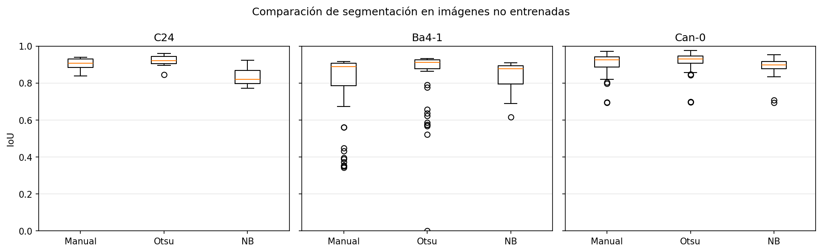
Figura 1. Distribución del IoU por imagen en los conjuntos de prueba. Las cajas resumen la dispersión, las líneas centrales indican las medianas y los círculos señalan valores atípicos. NB: Naive Bayes.
Otsu obtuvo el mayor IoU medio en las tres accesiones, con diferencias respecto al método manual de 0,056 en Ba4-1, 0,023 en C24 y 0,007 en Can-0. En Ba4-1 se observó un valor atípico cercano a cero para Otsu; por tanto, una media elevada no implica ausencia de fallos individuales. Los errores de área con signo de Otsu fueron −5,71 % (Ba4-1), −1,41 % (C24) y −3,21 % (Can-0), lo cual indica una subestimación media, aunque no necesariamente en todas las fotografías.
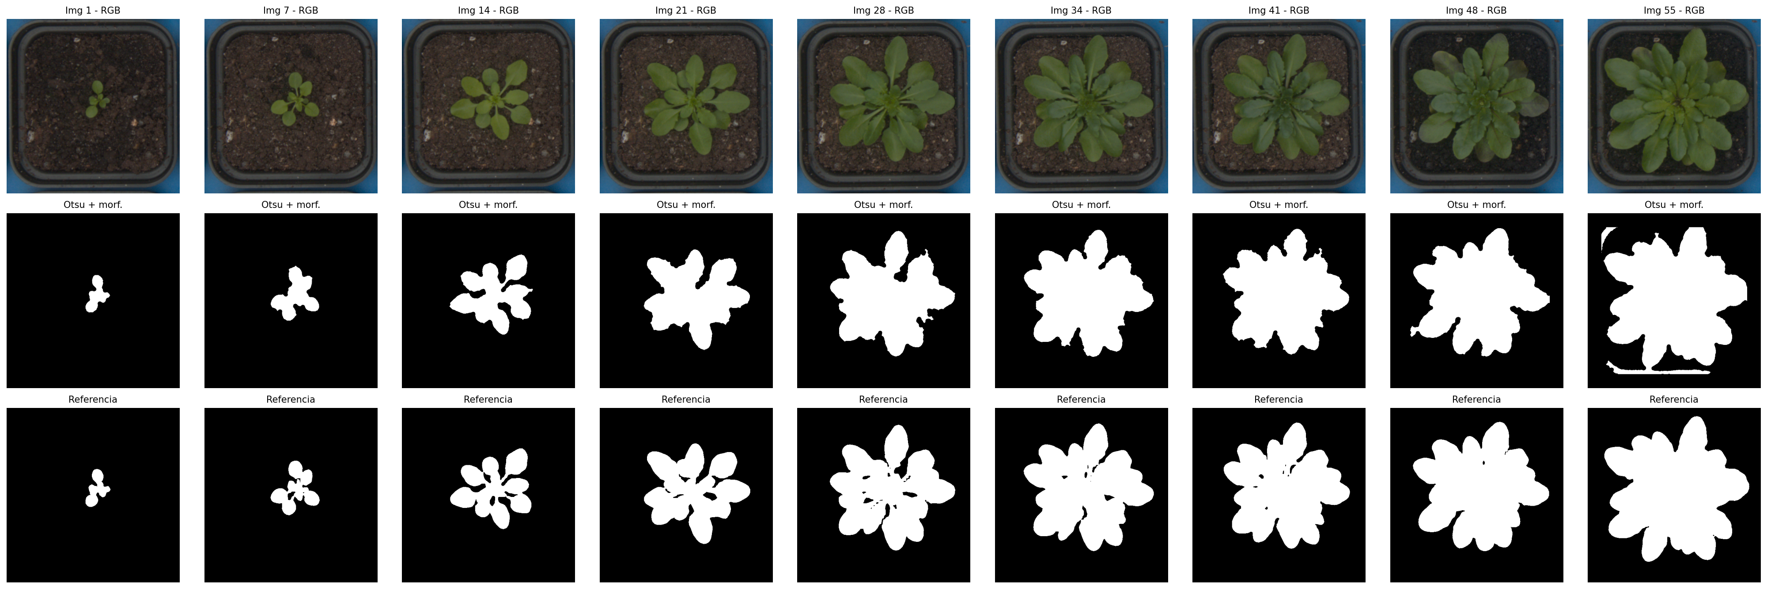
Figura 2. Secuencia de nueve imágenes de C24: fotografías RGB (fila superior), máscaras estimadas con Otsu y morfología (fila central) y máscaras anotadas de referencia (fila inferior). En la última imagen permanece una detección del borde inferior de la maceta.

4. Discusión

El método de Otsu aplicado al canal verde presentó el mayor IoU en las tres accesiones y el menor error absoluto porcentual medio del área proyectada. Sin embargo, los resultados variaron entre accesiones. En Ba4-1, Otsu alcanzó un IoU de 0,846 y un error absoluto medio de 10,34 %, mientras que Naive Bayes obtuvo un IoU de 0,841 y un error de 13,43 %. La menor precisión de la segmentación en esta accesión podría relacionarse con diferencias de iluminación, sombras y tonalidades foliares que dificultan distinguir la vegetación del fondo.

En C24, Otsu presentó su mejor desempeño, con un IoU de 0,923 y un error absoluto medio de 3,87 %. En contraste, Naive Bayes alcanzó un IoU de 0,835, posiblemente debido a que las características RGB de las fotografías de evaluación difirieron de las utilizadas durante el entrenamiento. En Can-0, los tres métodos mostraron resultados más similares: IoU de 0,908 para Manual RGB, 0,895 para Naive Bayes y 0,915 para Otsu. Esto sugiere una separación relativamente favorable entre los colores de la planta y del fondo, aunque no se evaluó directamente la distribución de colores para comprobarlo.

El análisis visual identificó omisiones de píxeles en el centro de las rosetas, contornos irregulares e inclusiones ocasionales de la maceta. Estos errores pueden producirse cuando las hojas oscuras o sombreadas presentan intensidades similares a las del fondo. Las operaciones morfológicas permitieron corregir algunas discontinuidades, aunque también pueden unir regiones o conservar elementos clasificados incorrectamente.

Las diferencias entre accesiones son descriptivas y no permiten atribuir los resultados a características genéticas o fisiológicas específicas. Además, las fotografías pertenecen al mismo dataset y las imágenes de C24 mantienen una relación temporal. Finalmente, el área estimada corresponde únicamente a la vegetación visible en la imagen, expresada en píxeles; no representa el área foliar total ni permite obtener superficies en cm² sin una calibración espacial.

5. Conclusiones
Entre los tres métodos evaluados, Otsu sobre el canal verde presentó el mayor IoU medio y el menor error absoluto porcentual medio de área proyectada en C24, Ba4-1 y Can-0. La umbralización manual obtuvo resultados próximos a Otsu en Can-0, mientras Naive Bayes varió más según la accesión. El análisis admite la aplicación de Otsu a la cuantificación de cobertura vegetal visible en estas imágenes, pero no demuestra superioridad universal del método ni permite inferir área foliar real.

Referencias
Otsu, N. (1979). A threshold selection method from gray-level histograms. IEEE Transactions on Systems, Man, and Cybernetics, 9(1), 62–66. https://doi.org/10.1109/TSMC.1979.4310076
Pedregosa, F., et al. (2011). Scikit-learn: Machine learning in Python. Journal of Machine Learning Research, 12, 2825–2830. https://www.jmlr.org/papers/v12/pedregosa11a.html
shengyou222. (s. f.). Plant Growth Segmentation Dataset [Conjunto de datos]. Kaggle. https://www.kaggle.com/datasets/shengyou222/plantgrowthsegmentationdataset

